«Снежные фигуры».
Зима для детей долгожданная и любимая пора, удивительное время года, когда вся природа одевается в белый, пушистый наряд и у ребят появляется прекрасная возможность кататься на коньках и лыжах, а также мастерить разнообразные постройки из снега.
Они знают, как только наступает зима, участки детского сада превращаются в сказочную и волшебную страну, которую населяют герои любимых сказок, вылепленные из снега.
Снежные фигуры украшают участок детского сада, вызывая у ребят положительный эмоциональный настрой, желание идти на прогулку, чтобы навестить своих сказочных героев. Снежные фигуры поднимают детям настроение, позволяют вдоволь насладиться снежными забавами.
Создание снежных построек стало традиционным в детском саду. Вот уже не первый год родители под руководством своих воспитателей строят целый снежный городок. Яркие, интересные снежные фигуры гордо украшают территорию учреждения.
Вот и этой зимой вырос на участке сказочный городок. Используя удивительный материал - снег, родители погрузились в процесс сооружения сказочных снежных фигур, из любимой сказки «Три поросенка».
Территория участка похожа на снежное царство. При входе расположился на печи сказочный Емеля. Чуть дальше царевна, щука. Также выросла снежная крепость, фигура сказочного медведя. Целую неделю родители колдовали над фигурками.
Сколько радости и восторга можно увидеть в детских глазах, когда в снежных фигурах они узнают своих любимых сказочных персонажей.
Ребята с удовольствием обыгрывают снежные постройки, которые не только вносят разнообразие в детские игры, но и развивают художественный вкус и стимулируют двигательную активность детей.
Родители с удовольствием принимают активное участие в жизни детского сада и творчески берутся за любое дело.
Хочется поблагодарить семьи, участвовавшие в постройке снежных фигур.
Не только дети и родители, но и каждый прохожий с восхищением и радостью разглядывает снежную сказку нашего учреждения.
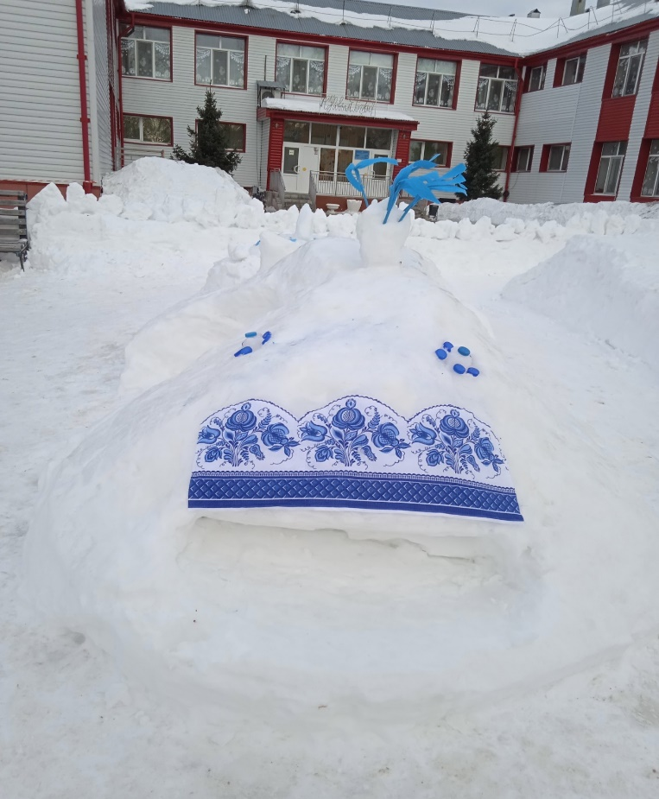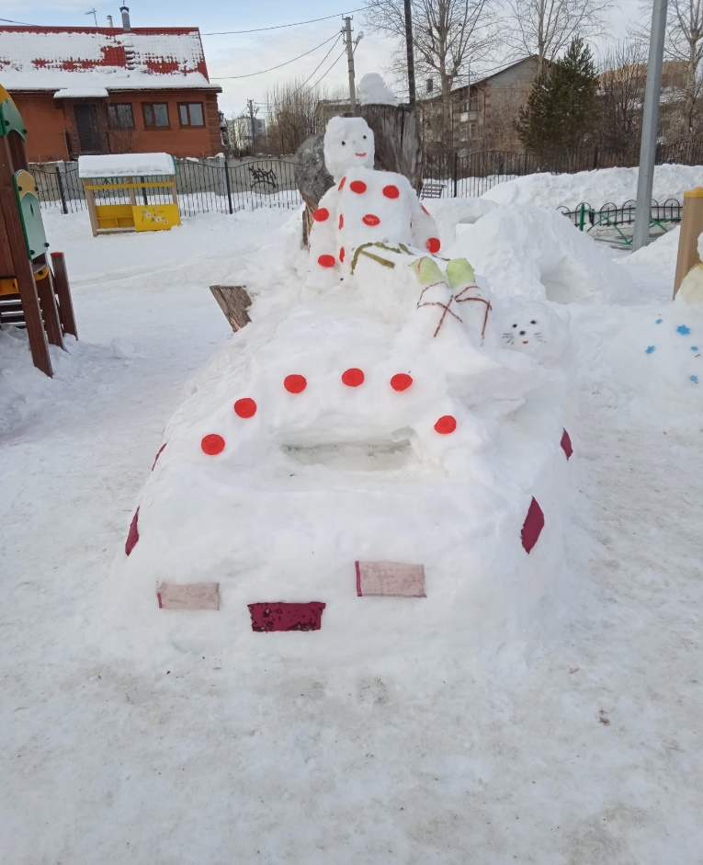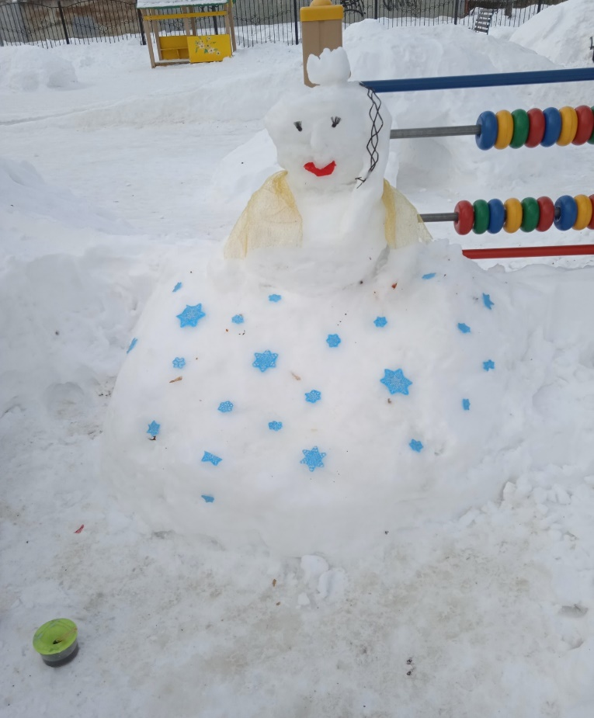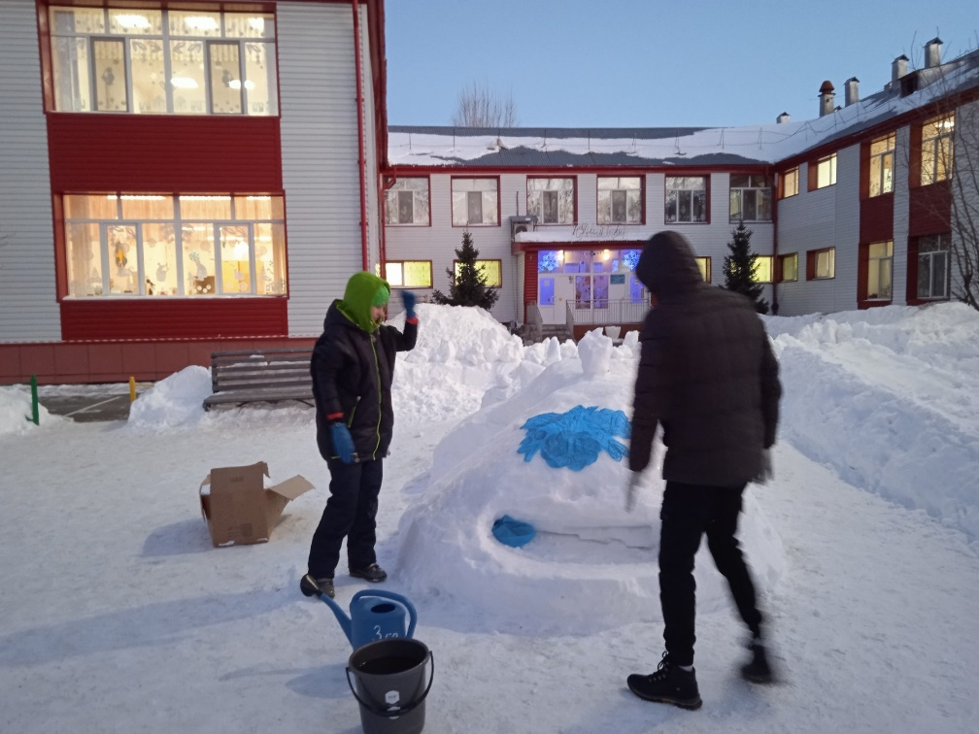
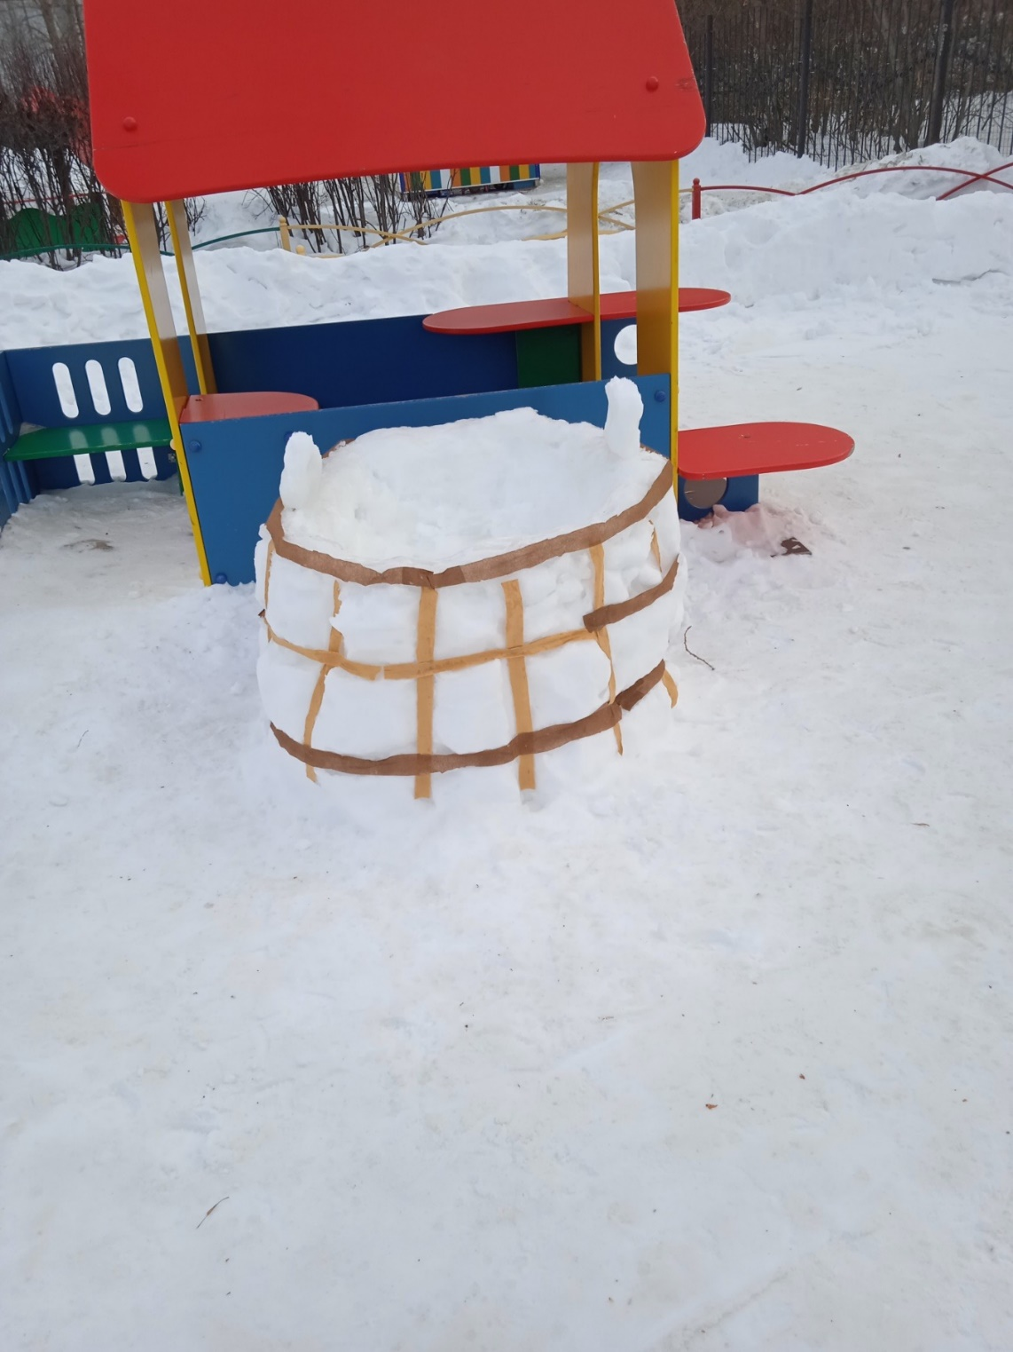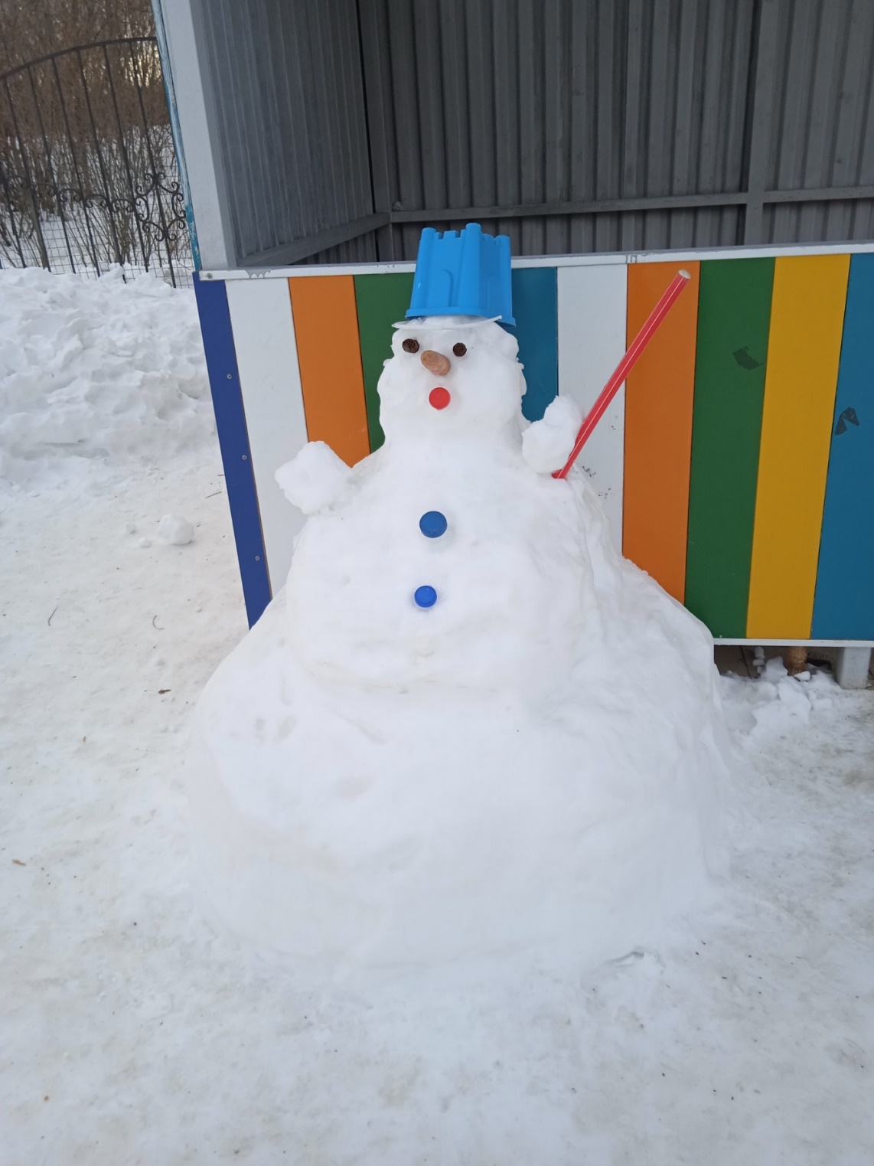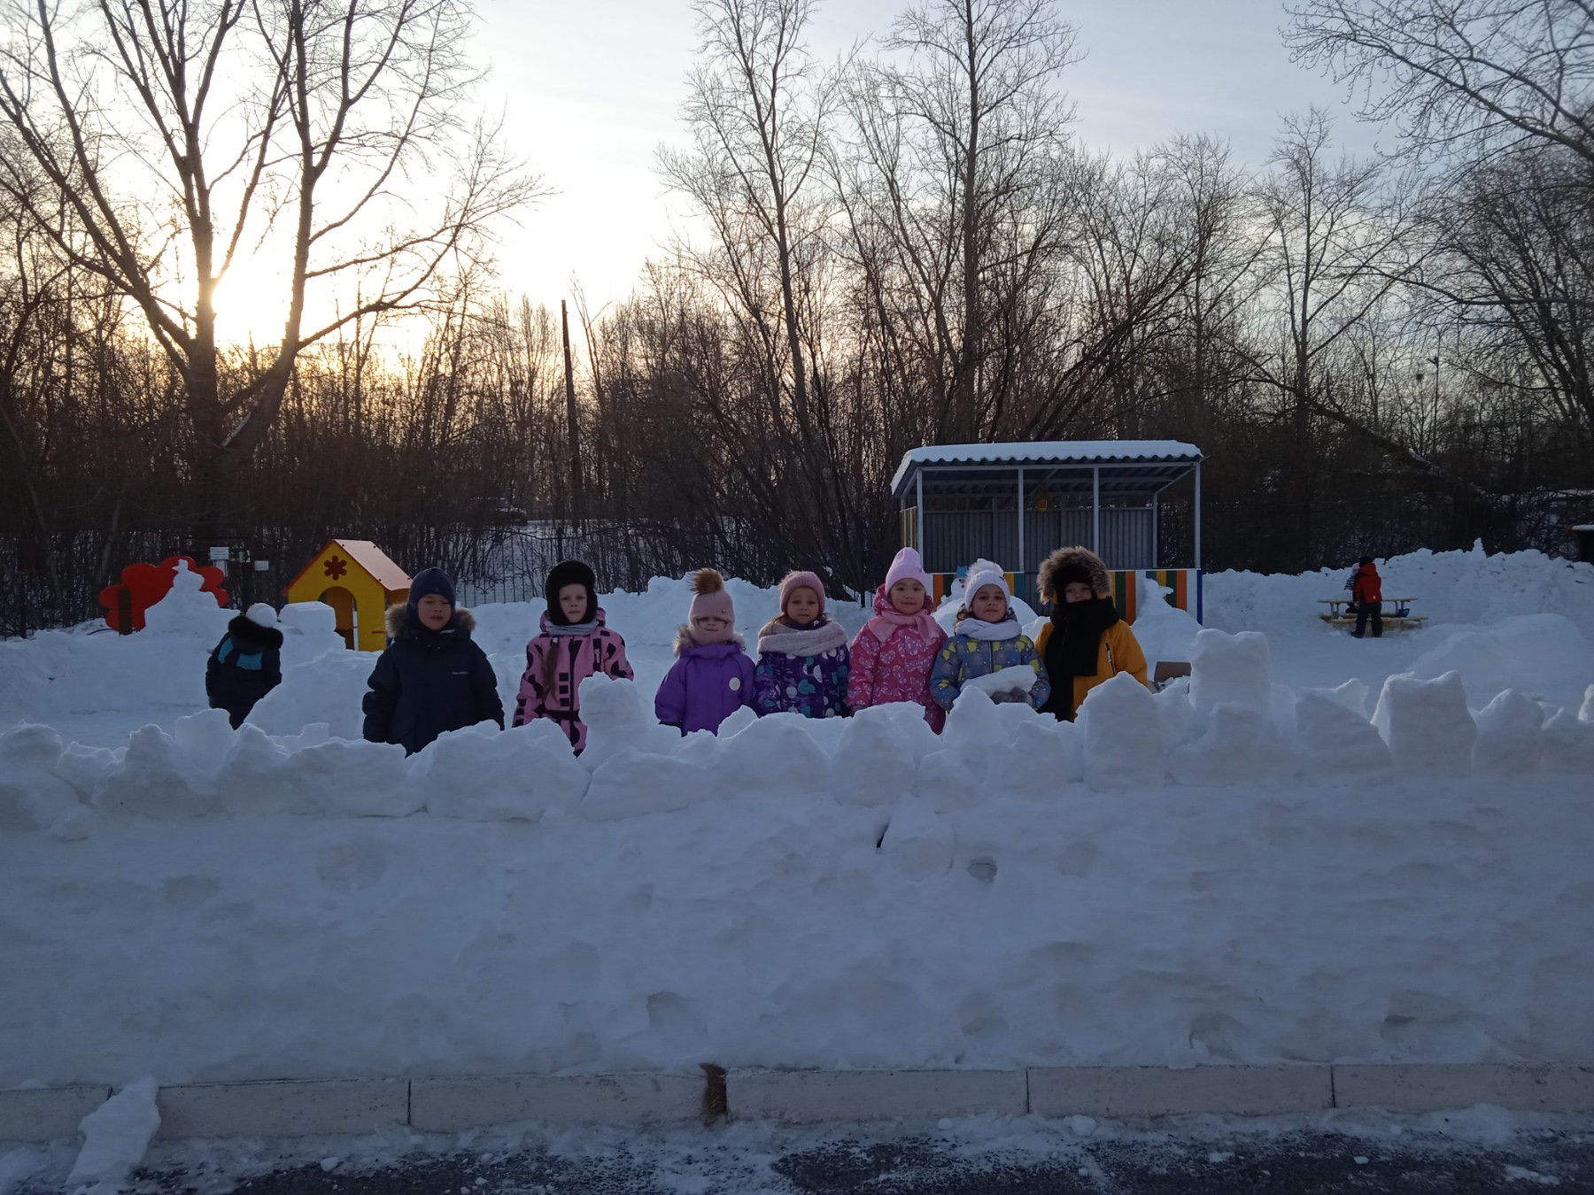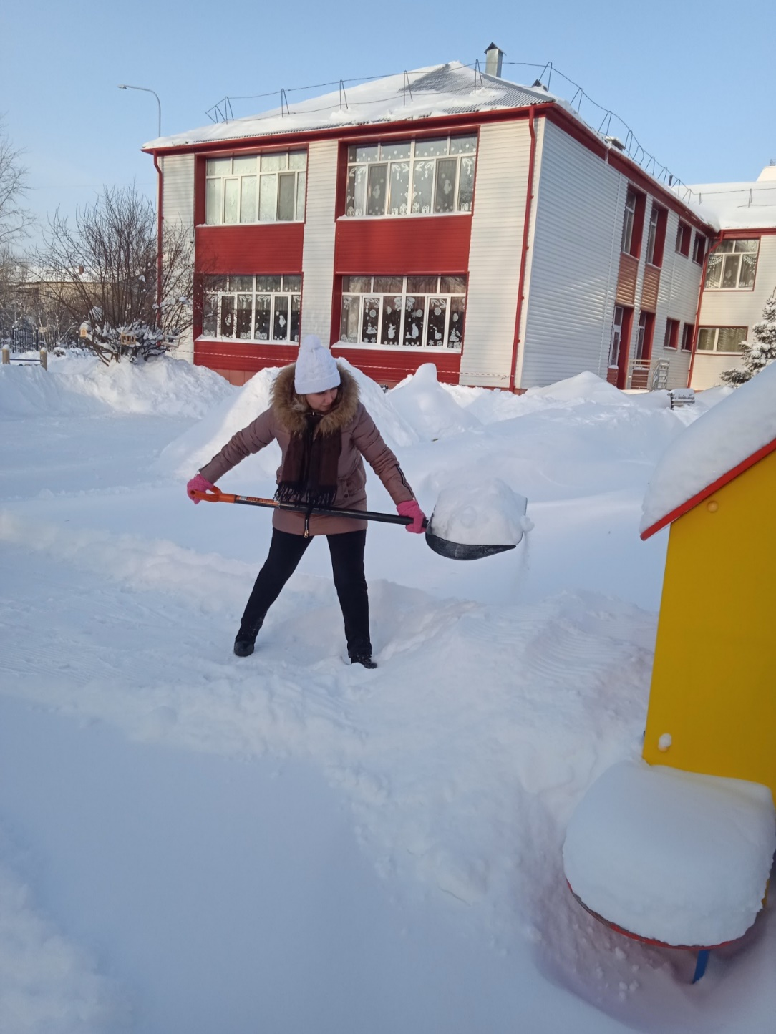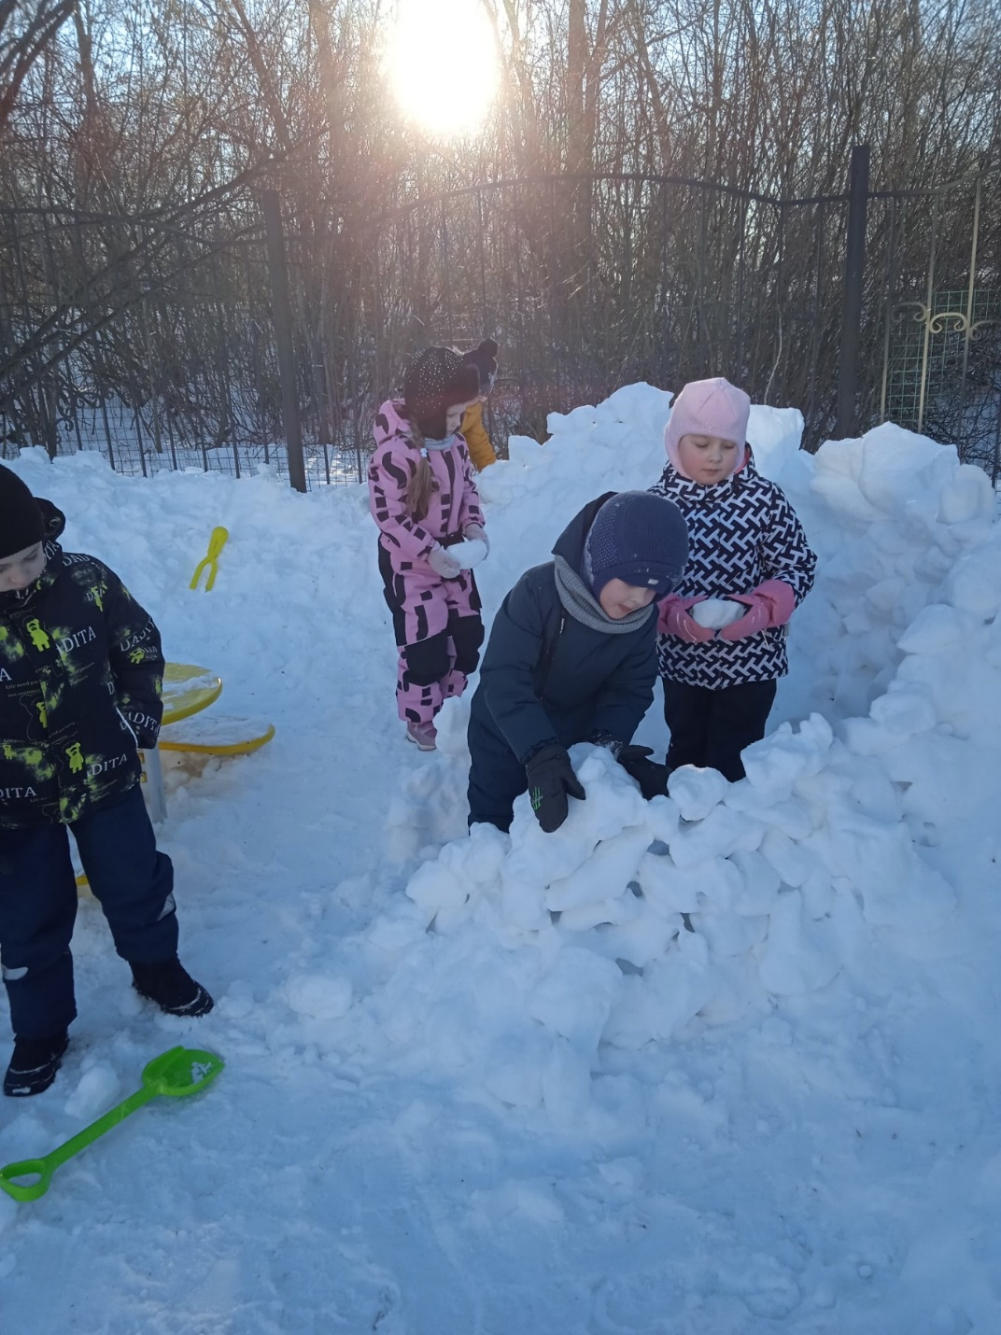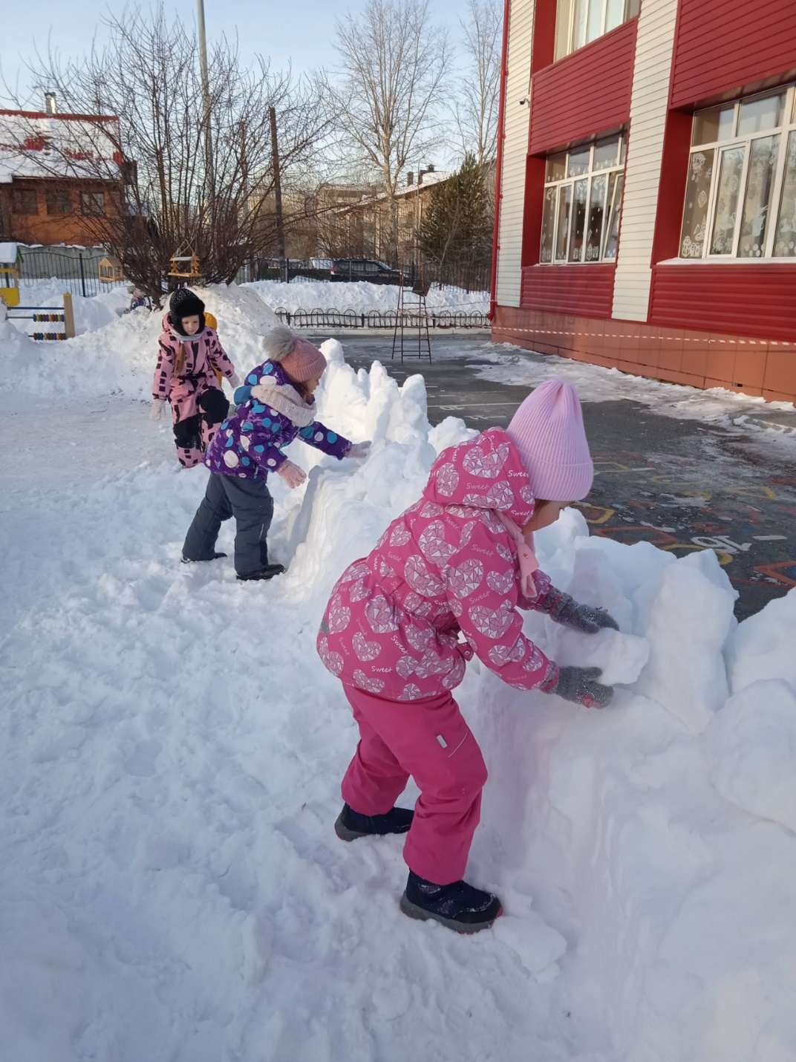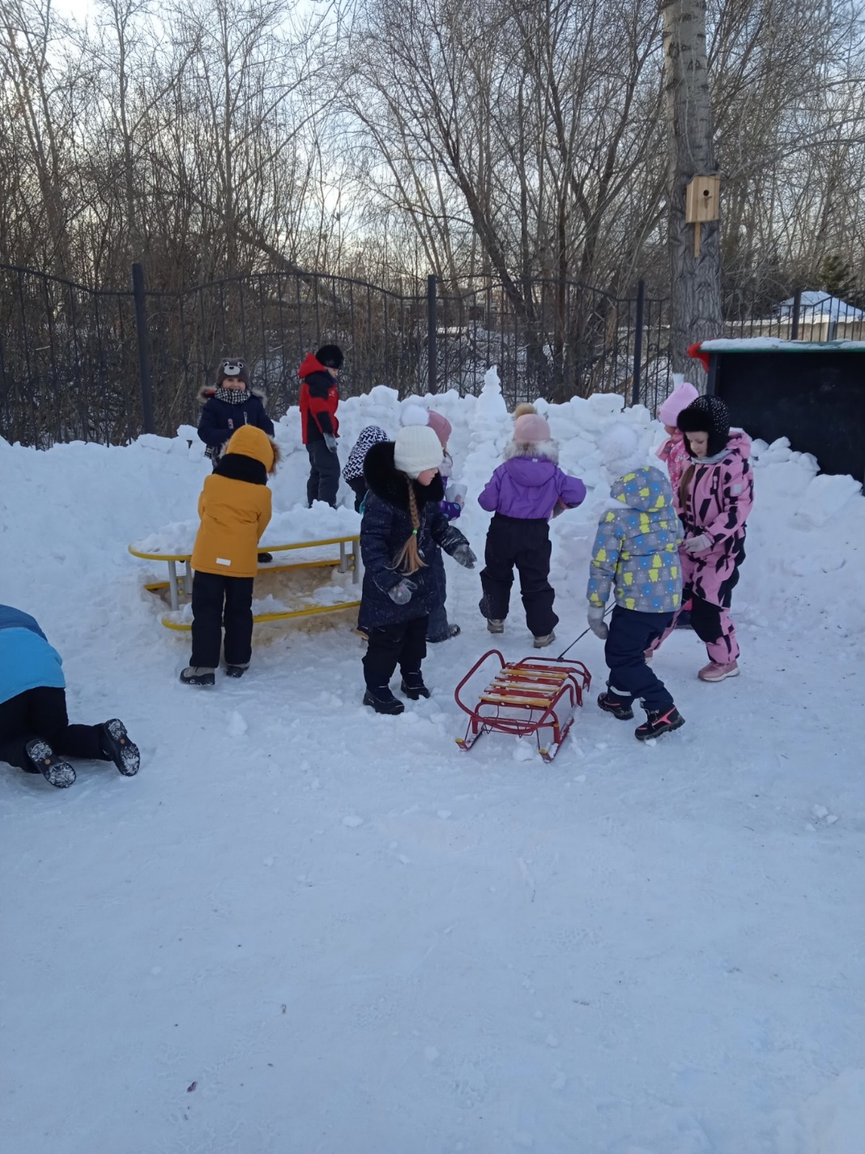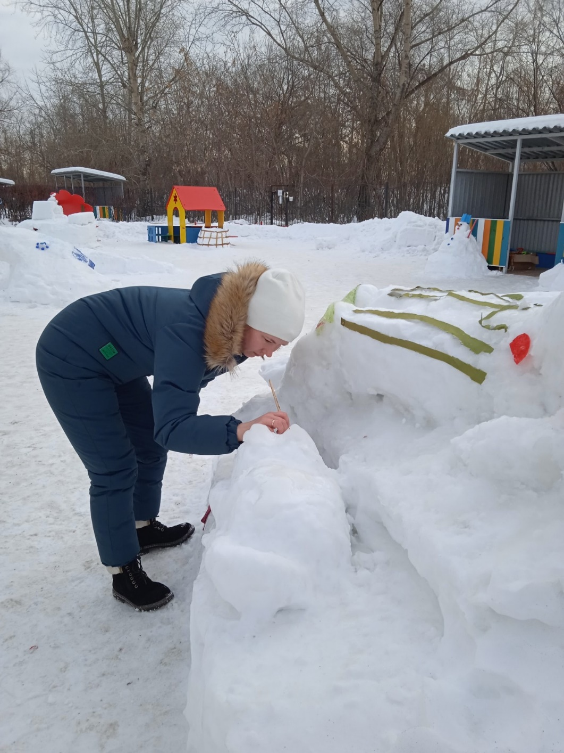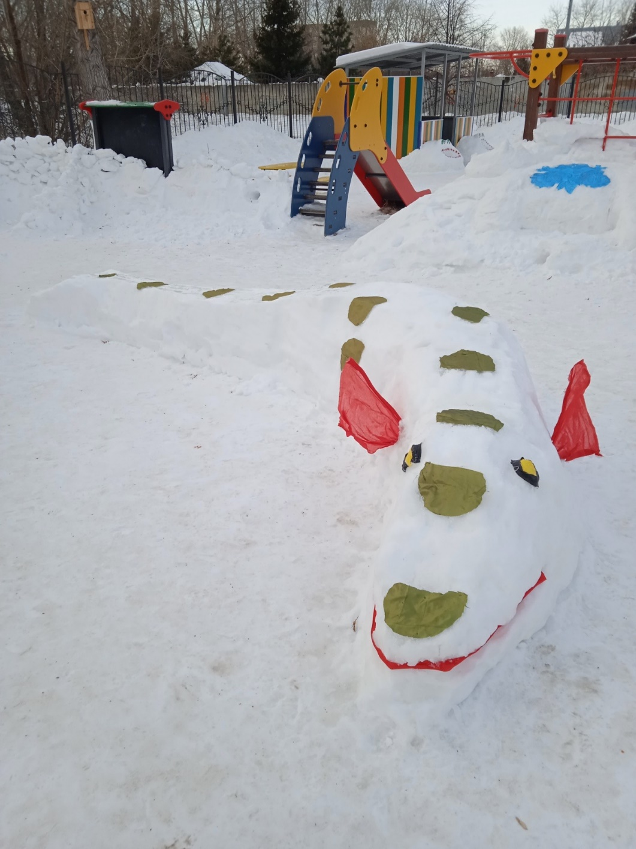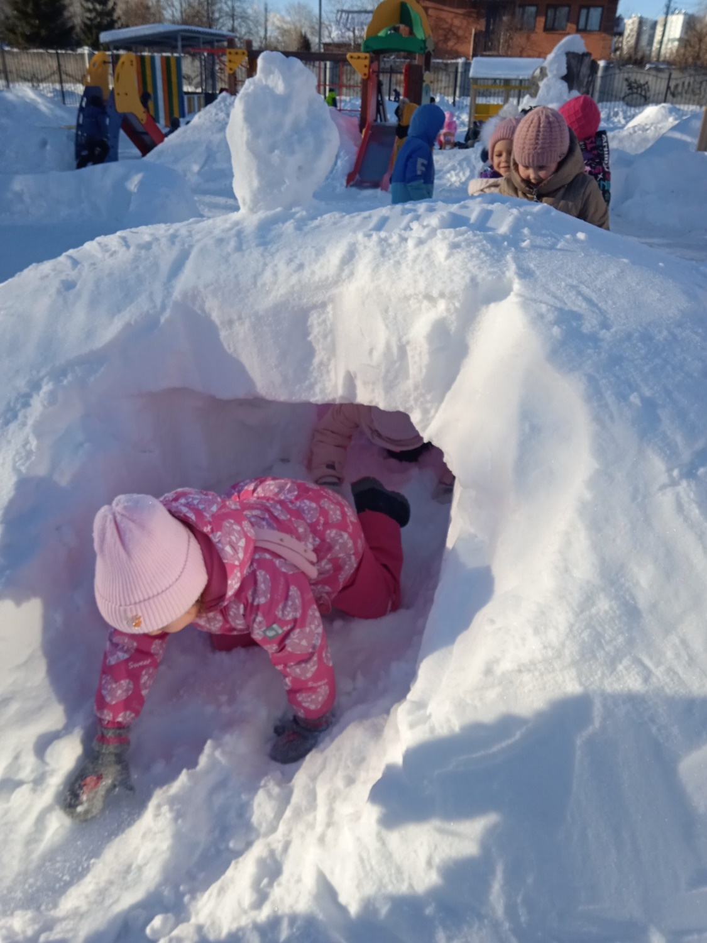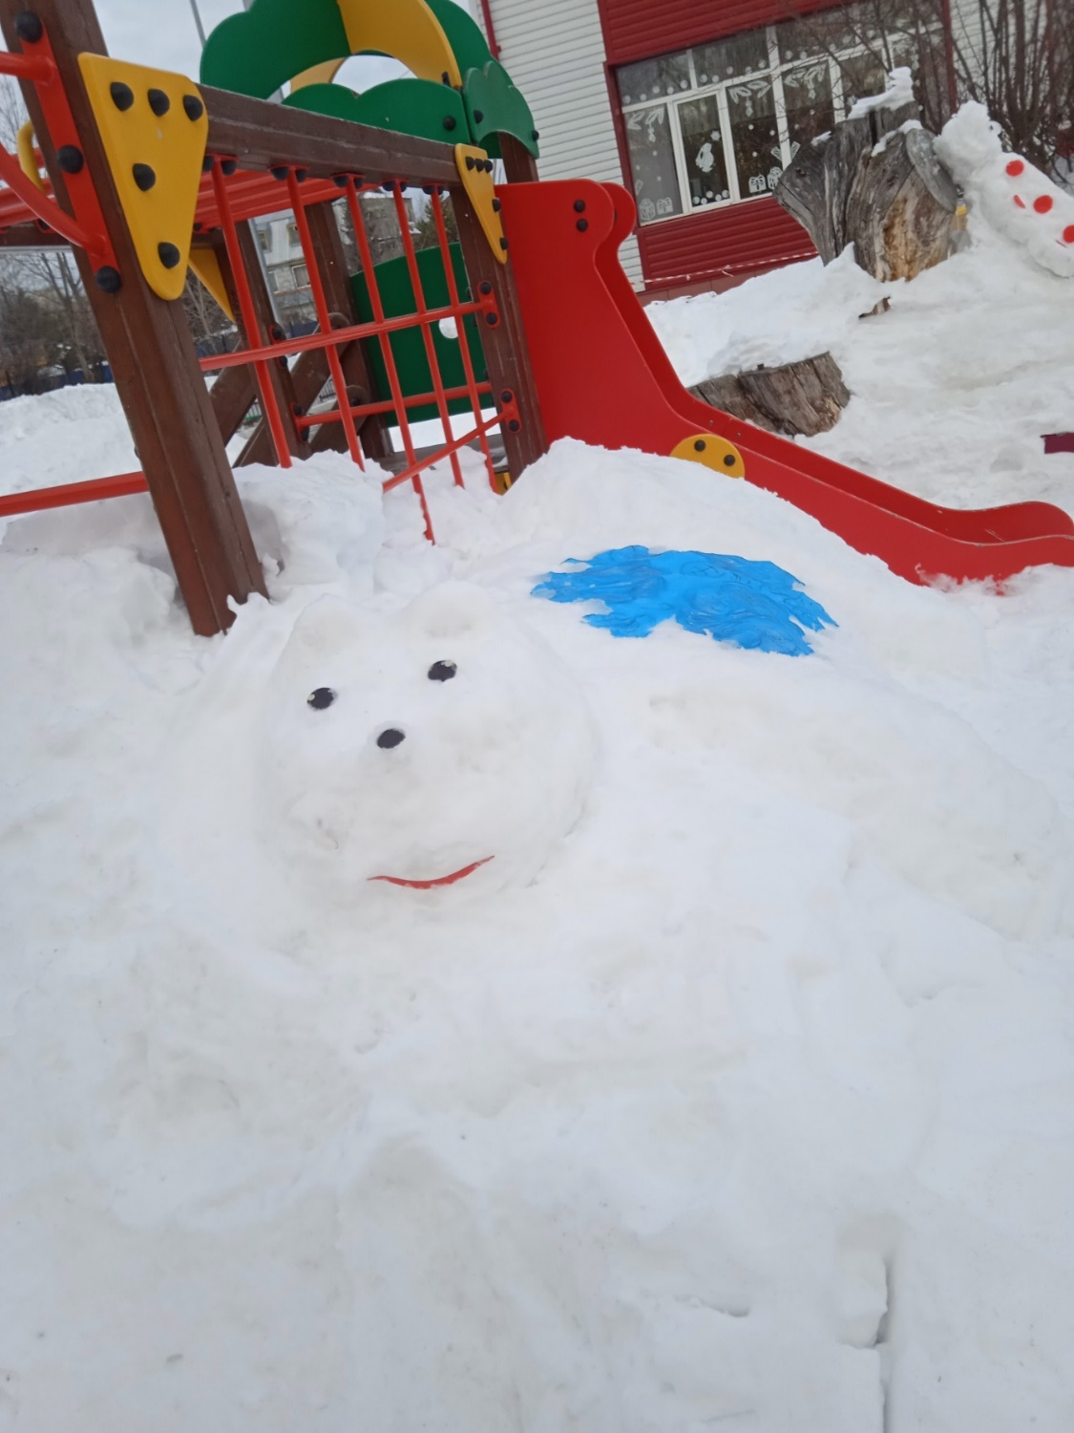

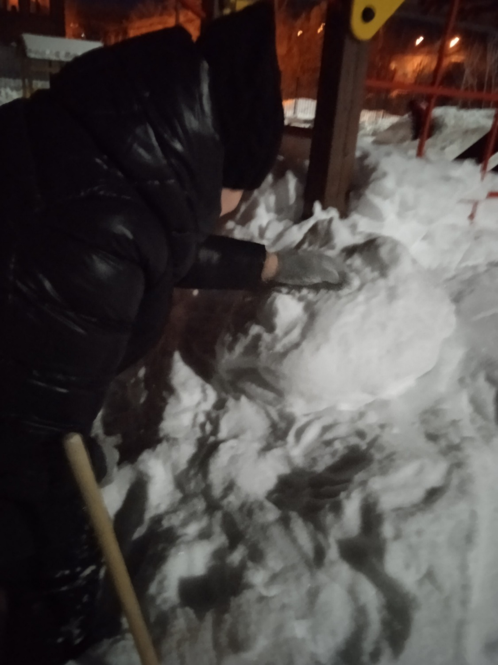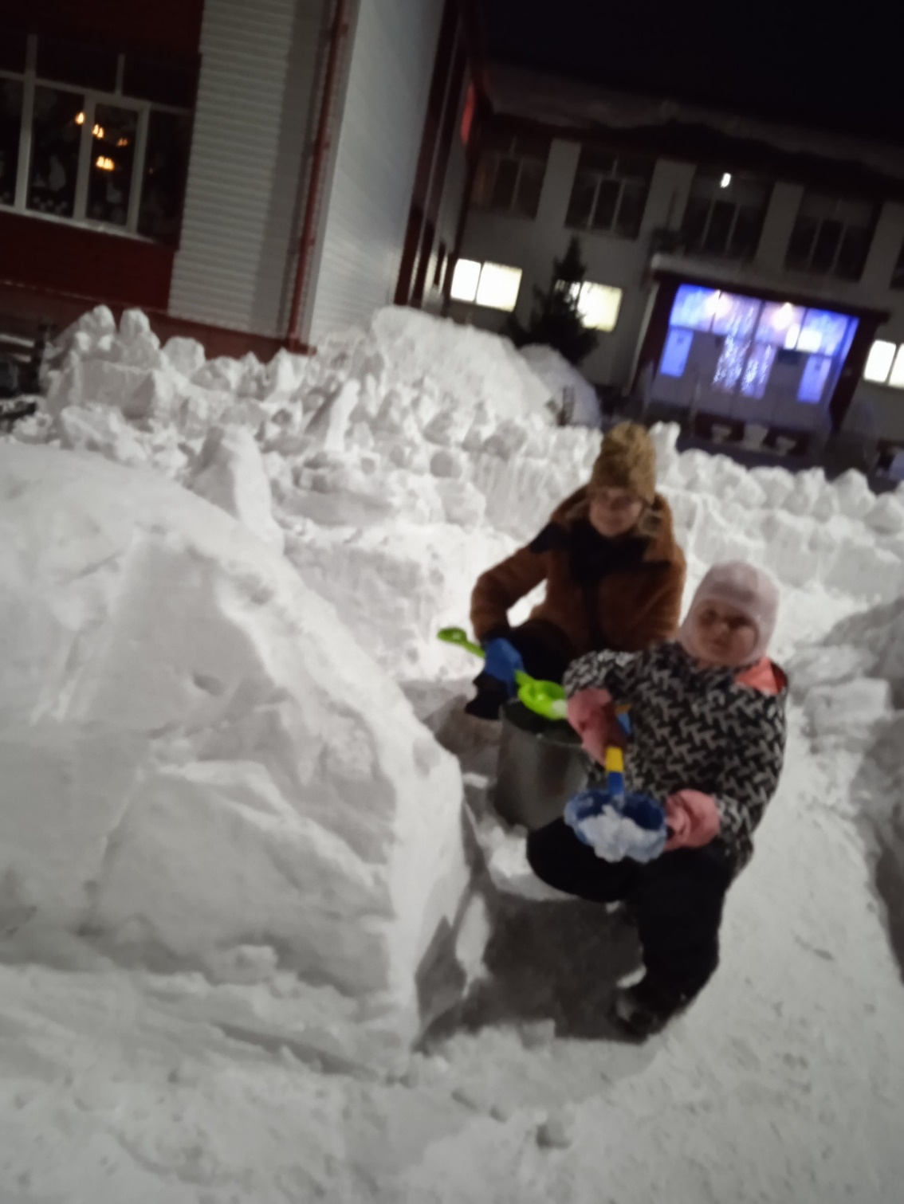

Воспитатель :Бородина Л.А Группа № 3 «Затейники»

